Rapport
Datum: 2022-02-03

Uppföljning av samverkansorganisationen
Version: 1

Uppföljning av samverkansorganisationen

Tommy Larserö

2022-02-03

Innehåll
1. Inledning 4
1.1 Frågeställningar 4
1.2 Svarsfrekvens 5
1.3 Metod 5
2. Sammanställning av enkätsvar 6
2.1 Hur har arbetet fungerat i Regional samverkansrådet inklusive de Specifika samverkansråden? 6
2.2 Vad har fungerat bra? 7
2.3 Vad kan/behöver förbättras? 7
2.4 Vad kan göras för att få upp mer mellankommunala frågor på samverkansrådens agenda? 8
2.5 Övriga synpunkter/förslag på förändringar som kan stärka råden eller samverkansstrukturens uppgift eller arbetssätt? 9

- Inledning
I samband med regionbildningen 1 januari 2015 byggdes en ny samverkansstruktur upp mellan länets alla kommuner och Region Örebro län.
Samverkansorganisationen var tänkt att ge bra förutsättningar för ett framgångsrikt regionalt utvecklingsarbete. För detta krävs ett väl fungerande samarbete mellan länets kommuner och Region Örebro län. Flertalet arbetsuppgifter för regionen och kommunerna har en inbördes koppling till varandra. Samverkansstrukturen skapar organisatoriskt mötesplatser för länets kommuner och Region Örebro län att tillsammans diskutera gemensamma frågor och hitta bra och nära samverkansformer.
Samverkansstrukturen i Örebro län beslutade av Landstingsfullmäktige och samtliga kommunfullmäktige i länet under 2014.
Inför ny mandatperiod 2019 utvärderades samverkansorganisationen av Apel AB under 2017. Utvärderingen visade att det fanns en total samsyn om att samverkansstrukturen är viktig och fyller ett behov både utifrån region- och kommunperspektiv. Några mindre justeringar utifrån den ursprungliga samver-kansorganisationen genomfördes inför nya mandatperioden.
En uppföljning av nuvarande politiska samverkansorganisation ska nu ske inför nästa mandat period som börjar 2022.
Som underlag för en diskussion om nuvarande samverkansorganisation har en rapport tagits fram som beskriver den nuvarande politiska samverkansorganisationen och övergripande regionala nätverk på tjänsteperson nivå.
Föreliggande rapport är den skriftliga redovisningen av den enkät som skickades ut till alla representanter i Regionala samverkansrådet samt Kommunchef/Regiondirektörsgruppen under januari 2022.

  - Frågeställningar
En enkel enkät skickades ut för att fånga in synpunkter om nuvarande samverkansstruktur och eventuella behov av justeringar. Syftet var att få in synpunkter som underlag för en diskussion på Regionala samverkansrådet om behov/önskemål om eventuella förändringar av samverkansstrukturen och dess arbetssätt.
Enkäten innehöll följande frågeställningar;
- Hur har arbetet fungerat i Regionala samverkansrådet inklusive de Specifika samverkansråden?
- Vad har fungerat bra?
- Vad kan/behöver förbättras?
- Vad kan göras för att få upp mer mellankommunala frågor på samverkansrådens agenda?
- Övriga synpunkter/förslag på förändringar som kan stärka råden eller samverkansstrukturens uppgift eller arbetssätt?

  - Svarsfrekvens
Enkäten utformades med hjälp av webbverktyget esMaker.

Enkäten skickades ut via epost till 49 personer - 33 ledamöter i Regionala samverkansrådet och 16 representanter i Kommunchef/Regiondirektörsgruppen (KC/RD gruppen).
Av dessa var det 3 personer (1 politiker och 2 tjänstepersoner) som nyligen hade påbörjat sina uppdrag – två av dessa valde att inte svara på enkäten.

Politiker |  | Tjänstepersoner
Antal: 33 | Svarande: 17 | Antal:16 | Svarande: 10

Totalt svarade 27 personer vilket ger en svarsfrekvens på 55 procent.

Könsfördelning
38,5 procent av de svarande var kvinnor och 61,5 procent var män.

  - Metod
Fyra av fem frågor kunde endast besvaras genom fria textsvar. Liknande svar har bakats ihop som ett svar men en siffra efter svaren anger hur många av liknande svar som samlats ihop under ett svar.
Svaren för politiker gruppen och tjänsteperson gruppen redovisas var för sig.

- Sammanställning av enkätsvar
I detta kapitel redovisas en sammanställning av svaren på enkätfrågorna om nuvarande politiska samverkansorganisation.
  - Hur har arbetet fungerat i Regional samverkansrådet inklusive de Specifika samverkansråden?

 | Politiker |  | Tjänsteperson |  | Total
Namn | Antal | % | Antal | % | Antal | %
1 - Inte så bra | 1 | 5,9 | 0 | 0 | 1 | 3,7
2 | 1 | 5,9 | 2 | 20 | 3 | 11,1
3 | 8 | 47,1 | 4 | 40 | 12 | 44,4
4 | 7 | 41,2 | 3 | 30 | 10 | 37
5 - Mycket bra | 0 | 0 | 1 | 10 | 1 | 3,7
Total | 17 | 100 | 10 | 100 | 27 | 100

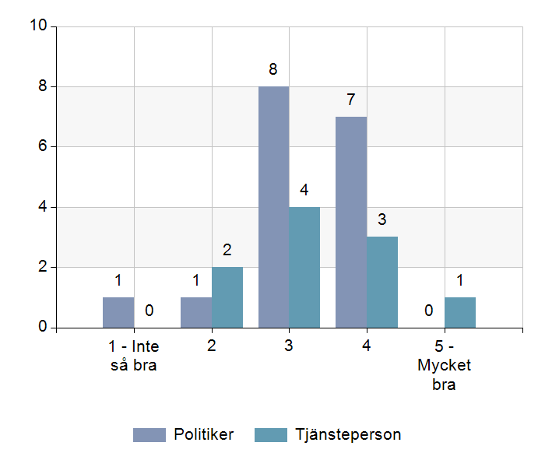

Statistik
 | Politiker | Tjänsteperson
Medelvärde | 3,24 | 3,3
Median |  | 3

Kommentar
Resultatet visar att arbetet i Regional samverkansrådet inklusive de Specifika samverkansråden fungerar relativt bra och att det inte är någon skillnad i uppfattning mellan politiker och tjänsteperson däremot finns det en skillnad i svaren mellan kvinnor och män. Kvinnor är betydligt positivare än männen i hur arbetet fungerat i samverkansråden
Dock finns en utvecklingspotential eftersom ingen politiker och endast en tjänsteman tycker att det är ”Mycket bra”.

  - Vad har fungerat bra?
Politiker
-Lätt att ta upp frågor till diskussion. 2
-Trevlig samvaro och öppet debattklimat. 3
-Det är bra att få information och diskussioner via rådet – men pandemin har gjort det lite svårare. 5
-Strukturen på mötena har varit bra och enkla samt tydliga kallelser. 3
-Datum o tider för träffarna.
-Inga spänningar mellan kommun- region, mellan personer.
-Hyfsad bredd i politisk representationen.
-Det är bra att det finns en känd arena för viktig samverkan mellan regionen och kommunerna samt att den har en tjänstemanna beredning. 3

Tjänsteperson
-Framtagningen av uppdaterad RUS och frågor kring RUS. 2
-Fokus på viktiga frågor.
-God samverkanskultur i länet. 2
-Tydlig struktur med beredningsgrupp, agenda och minnesanteckningar. 2
-Bra samarbetsklimat. 2
-Bra att länsstyrelsen är med.
-Bra öppenhet och rätt ärenden. 2

  - Vad kan/behöver förbättras?
Politiker
-Självklart blir det lättare/mer givande när vi kan ses fysiskt.
-Finns inte mycket tid att fördjupa sig på allvar i någon enskild fråga. 2
-Frågor som berör konkret samverkan som kollektivtrafik eller vård/omsorg och skola blir ofta en tjänstemannaprodukt som är svår att påverka från politiska nivån
-Det är inte tydligt vad syftet med RSR är. Vilken roll och om beslut ska tas. 3
-Från kommunernas sida bör vi vara mer aktiva i frågor som berör oss det har varit för lite av sådana initiativ. Viktigt då ett fungerade partnerskap bygger på att båda anser att ʺderasʺ frågor belyses och diskuteras. 2
-Mer verkstad och hitta former för att gå ett steg längre när det gäller konkreta frågor. 2
-Närvaron är viktig, om alla inte är representerade på mötena kan inte en god dialog hållas.
-Kan vara svårt att ha en konstruktiv dialog med många deltagare.

Tjänsteperson
-En spretig organisationsstruktur som gör att det är svårt att få stuns (resultat) trots all tid, kraft och pengar som läggs ner i arbetet En tydligare struktur i arbetet med tydliga uppdrag i rätt chefsordning kan göra att vi kommer längre.
-Lyfts ʺrättʺ frågor till regionala samverkansrådet blir det ofta en engagerad diskussion.
-Viktigt att det förs en diskussion och samtal kring kommunernas roll och inställning till regionen och det regionala utvecklingsarbetet. 2
-En kommun en plats. Varför har Örebro fler platser...
-Delaktigheten kan förbättras.
-Framförallt bör kanske politiken lyfta hur dom vill ha dialogen, samtalsklimatet och strukturen. Upplever att det har blivit en tydligare polarisering mellan främst kommunernas och regionens politiker vilket är olyckligt.
-Närvaron från kommunerna.
-Fler frågor som lyfts in från kommunerna. 2

  - Vad kan göras för att få upp mer mellankommunala frågor på samverkansrådens agenda?
Politiker
-Att vara öppen och lyhörd för det som sker ute i länet och inte bara i Regionen och Örebro kommun.
-Svårt, men nödvändigt låta kommunrepresentant leda gemensamma grupper och inte bara regionrepresentanter
-Ex. att respektive kommun och regionen skickar in exempel på frågor som är i behov av att samdiskuteras, även sådant som i dag inte definieras att samverkansrådet ska belysa.
-Att ledamöterna själva funderar på hur de ska medverka till att rådets möten blir mer intressanta och viktiga.
-Känns som det är en fråga för KC/RD gruppen att arbeta med (bereda).
-Tror gruppen är för stor för att ta upp flera mellankommunala frågor.
-Svårt att hitta frågor som rör alla 12 kommuner.
-Tydligare signaler från de kommuner som önskar och om de skall vara mer konkret kanske det måste delas upp i delområden ibland, norra länet, västra länet etc. 3
-Det är nog viktigt att hålla sig till de frågor som kan uppstå mellan regionen och kommunerna under dessa möten. Mellankommunala frågor finns det redan en del forum för. 3
-Avsluta alla möten med ʺbikupaʺ länsdelsvis där man kan prata ihop sig om kommande mötesinnehåll.
-Bjuda in föreläsare? Mer diskussion än information? Fler studiebesök kopplat till aktuella länsfrågor när det är möjligt igen.

Tjänsteperson
-Uppfattar inte att intresset för samverkan i storlänet är speciellt stor. Intresset för att samverka verkar vara mellan grannkommuner i länets olika delar.
-Om de ska dit, kan de ju initieras via KCRD som är beredningsgrupp. 2
-Osäker på om det är en önskan, forumet är i första hand ett forum för regionala gemensamma frågor.
-Det ligger här ett stort ansvar på kommunerna att lyfta dom frågorna.
-Kan ordförandeskapet roteras för att poängtera på nåt sätt att det inte är enbart Regionens forum?
-Stående punkt på länsdelsträffar?
-Generellt saknas ett forum där enbart kommunchefer/direktörer träffas

  - Övriga synpunkter/förslag på förändringar som kan stärka råden eller samverkansstrukturens uppgift eller arbetssätt?

Politiker
-Att ge de specifika råden större chans att skapa underlag till det stora rådet.
-Mindre möten, mer verkstad.
-RSR kanske enbart borde handla om lagen om regionalt utvecklingsansvar och det arbete som regionen gör för detta? Det finns visserligen en poäng att också ha ett förutbestämt forum för frågor om kollektivtrafik och länsplan.
-Fortsätta kika på andra regioners lösningar, studieresan till Östergötland och Jönköping var bra.
-Ibland smågrupps diskussioner.

Tjänsteperson
-Bara att ha ett 42 sidigt dokument om samverkansstruktur tar död på samverkan. Örebro står för sig självt! Det gör också Karlskoga, Kumla och Lindesberg som leder var sin länsdel. Känns som det finns viss prestige mellan dessa kommuner som måste arbetas bort!
-Vad är viktigast att vi samverkar om? Försöker vi idag att svälja ett för stort bete. Kanske bara ska vara färre områden med mer fokus!
-I grunden är strukturen bra.
-Länsrådet är med i KC/RD men landshövdingen är inte med i det Regionala samverkansrådet, borde kanske i alla fall funderas över ? Kanske skulle kunna göra att en del frågor kan lyftas där som hanteras i separata möten med i stort sett samma sammansättning.

